Отчёт по практической работе День 5-6
Плужник Анастасия 1ИИ-1-11-26
Циклы, текстовые файлы и основы NumPy
Задание 1. Список имён
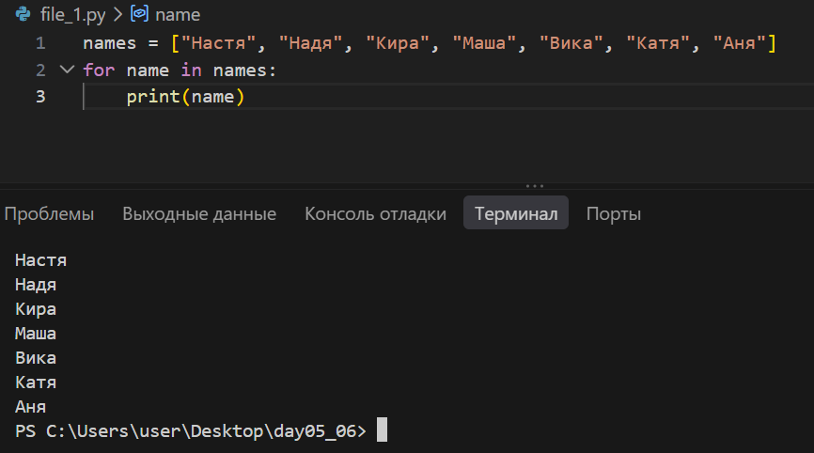
Задание 2. Квадраты
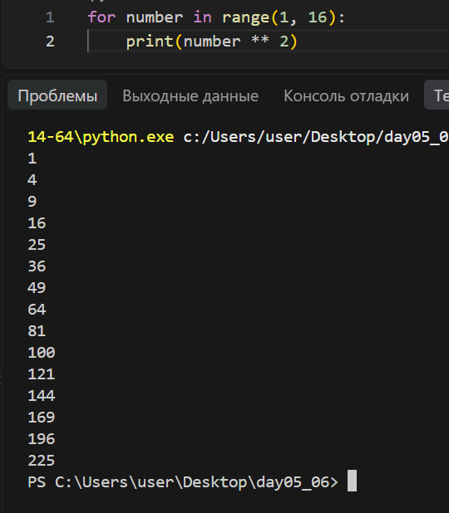
Задание 3. Чётные числа
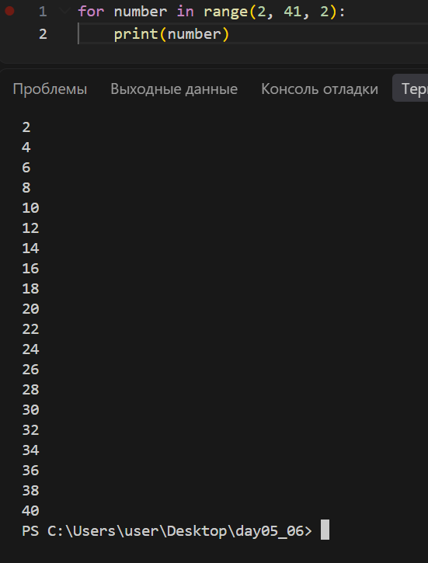
Задание 4. Баллы и зачёты
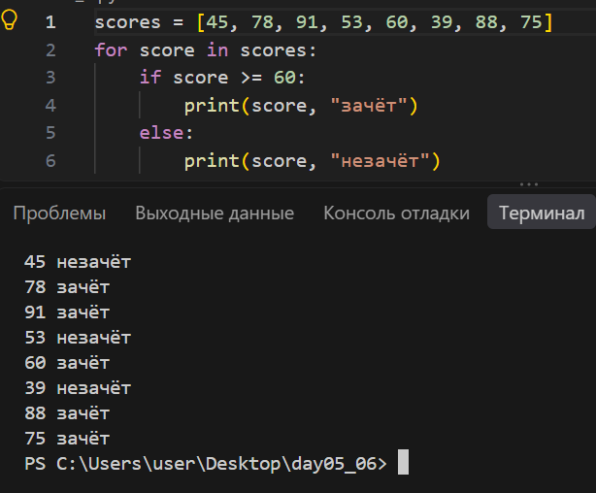
Задание 5. Счётчики
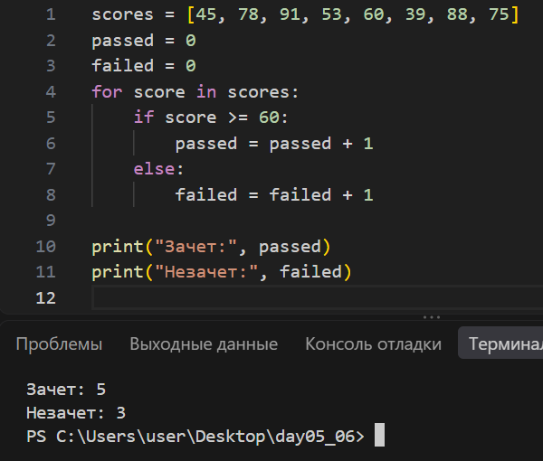
Задание 6. Сумма вручную
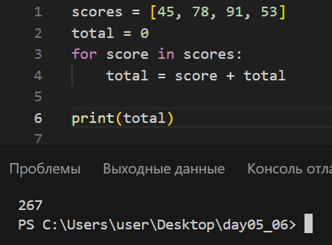
Задание 7. Таблица умножения
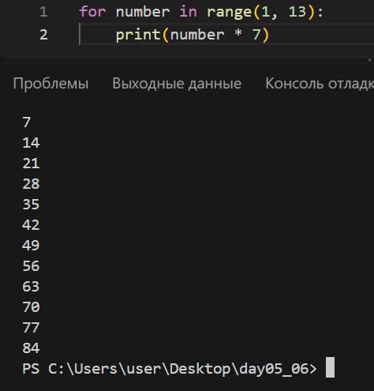
Задание 8. Поиск технологии
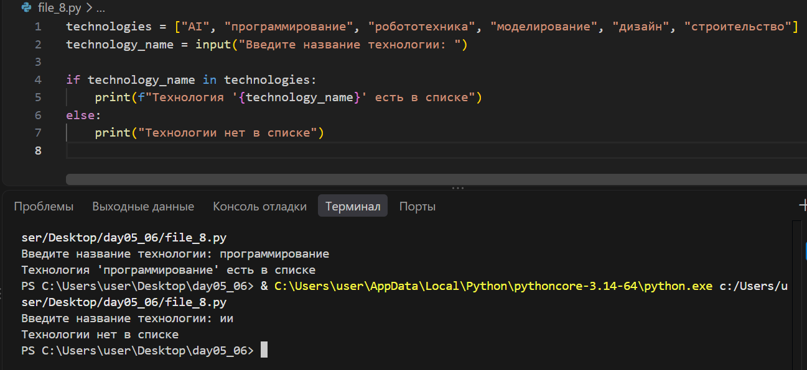
Задание 9. Обратный отсчёт
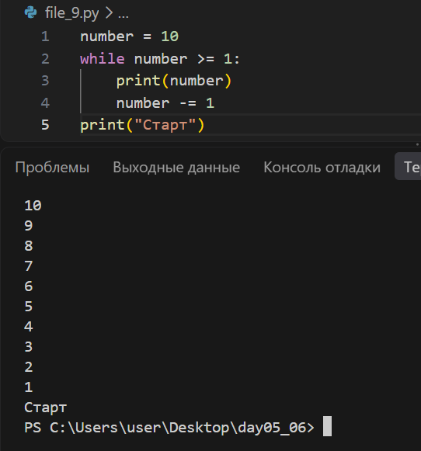
Задание 10. Остановка по слову
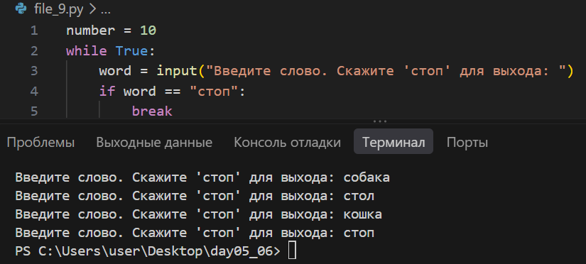
Задание 11. Пропуск числа
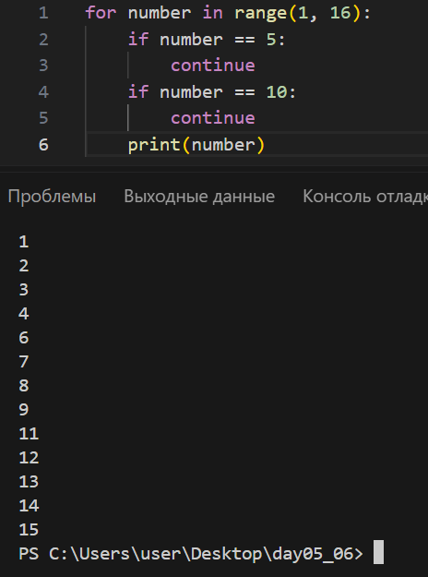
Задание 12. Исправление цикла
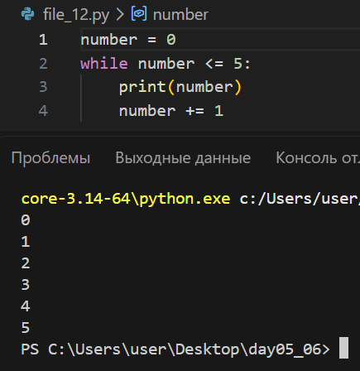
Задание 13. Создание файла
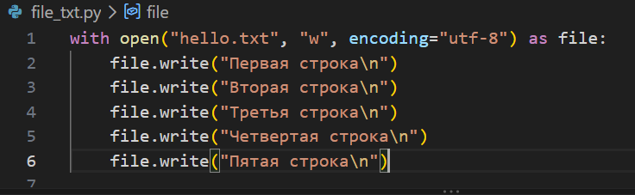
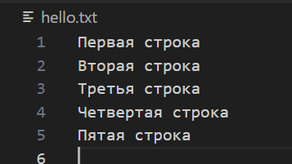
Задание 14. Чтение
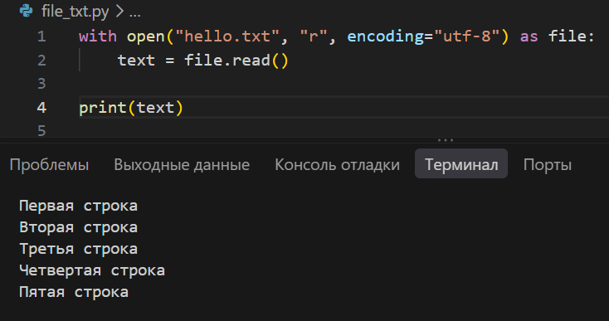
Задание 15. Добавление
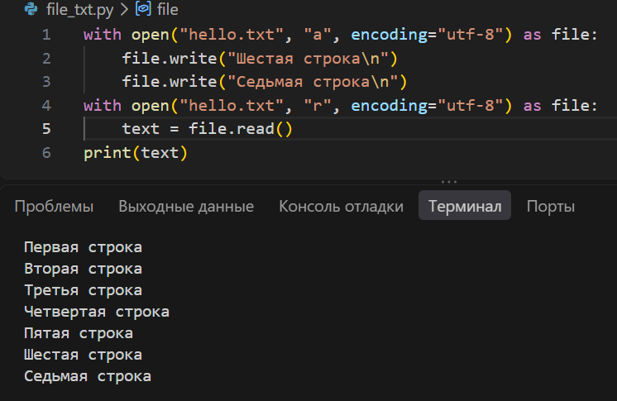
Задание 16. Анкета
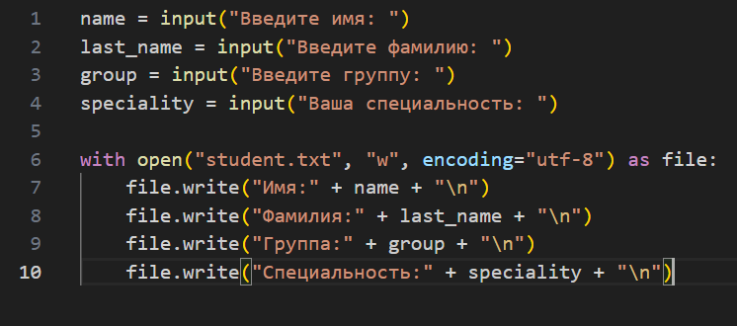
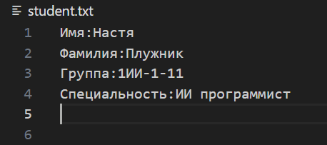
Задание 17. Список технологий
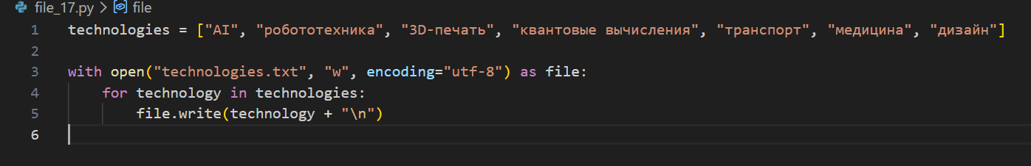
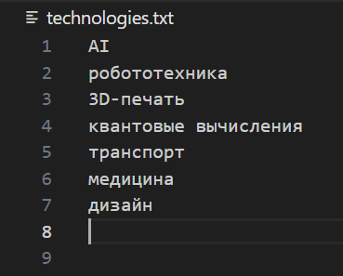
Задание 18. Построчное чтение
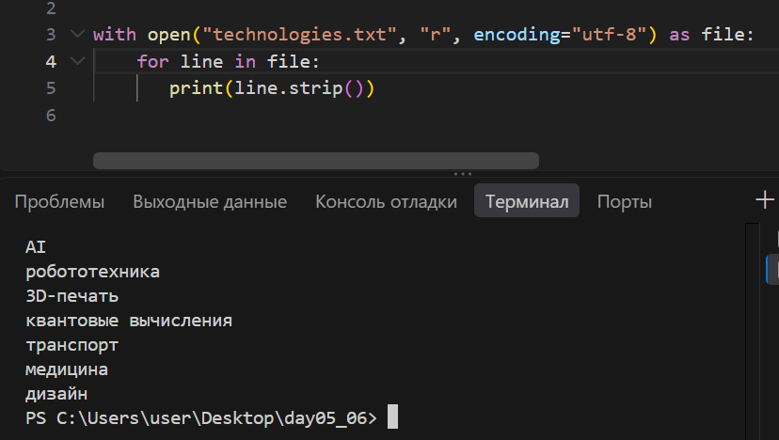
Задание 19. Журнал баллов
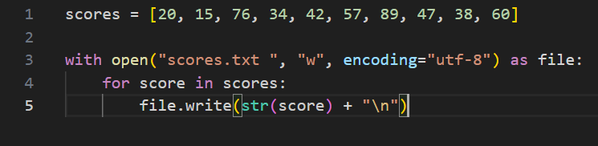
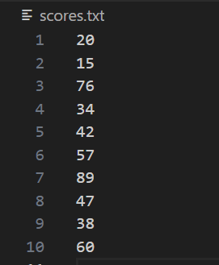
Задание 20. Чтение чисел
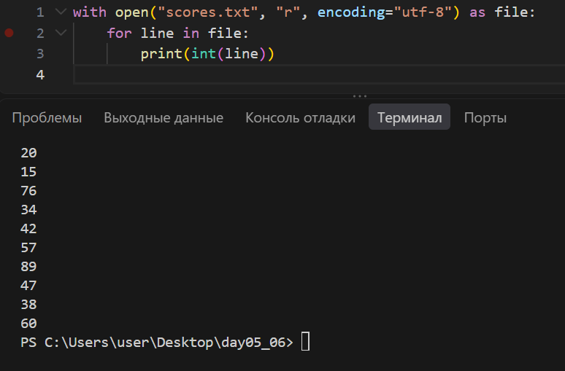
Задание 21. Отчёт по зачётам
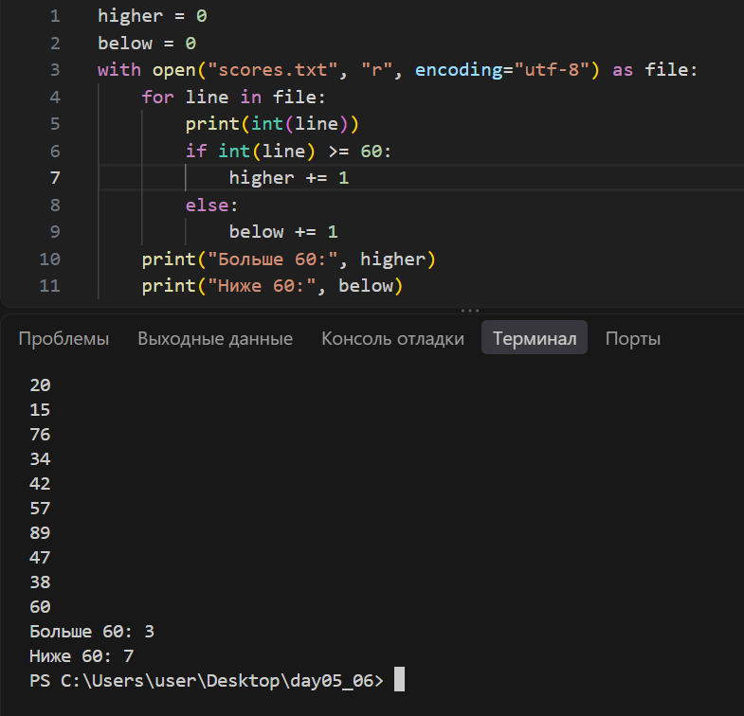
Задание 22. Проверка подключения
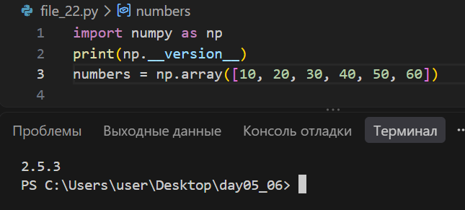
Задание 23. Список и массив
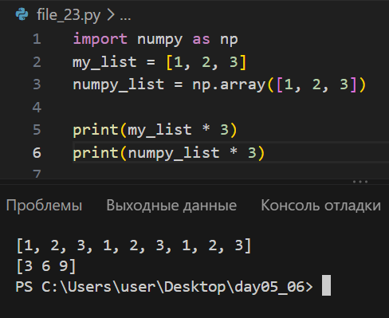
Задание 24. Свойства
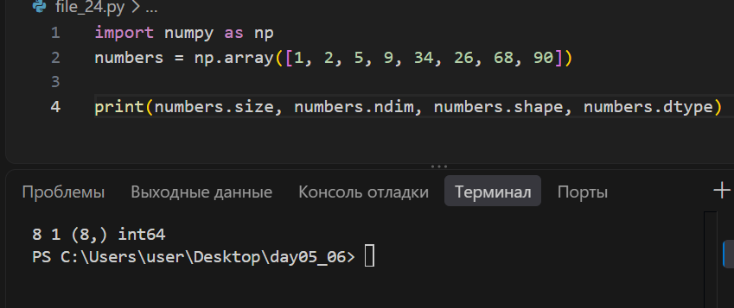
Задание 25. Индексы
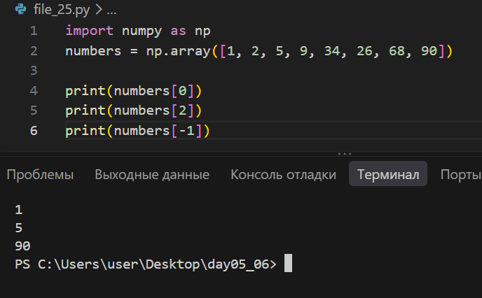
Задание 26. Изменение
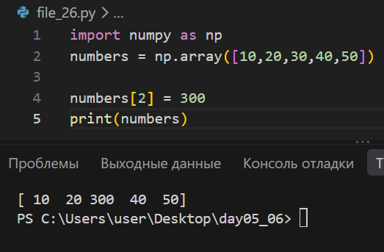
Задание 27. Срезы
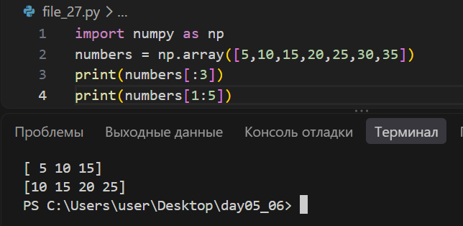
Задание 28. Арифметика
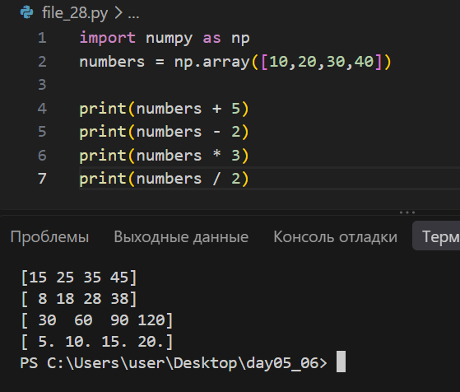
Задание 29. Два массива
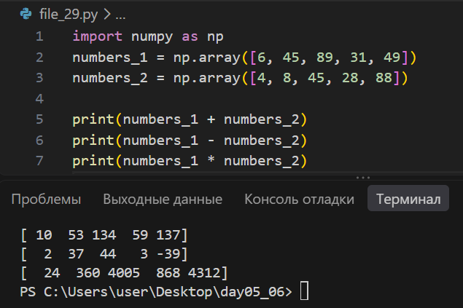
Задание 30. Статистика баллов
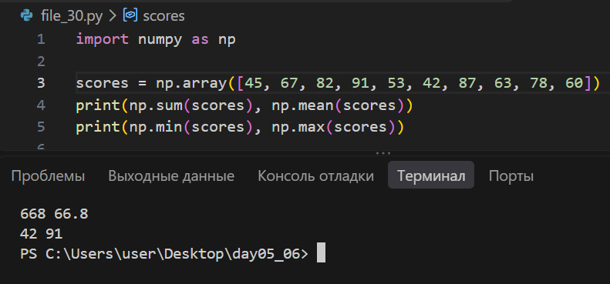
Задание 31. Температуры
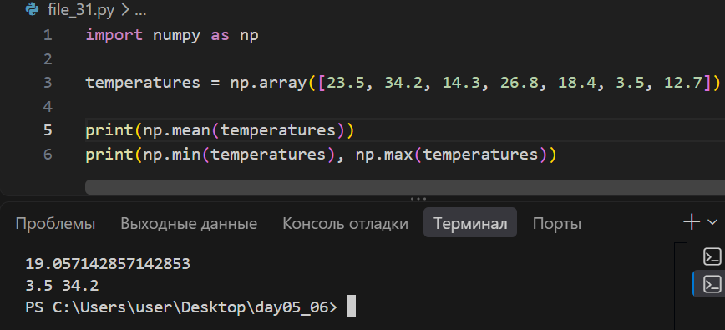
Задание 32. Изменение цен
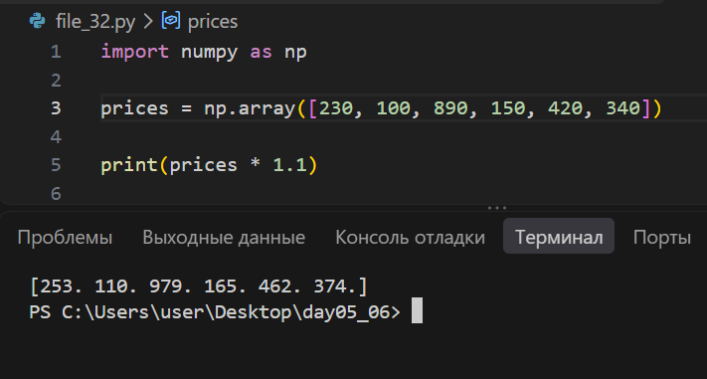
Задание 33. Диапазоны
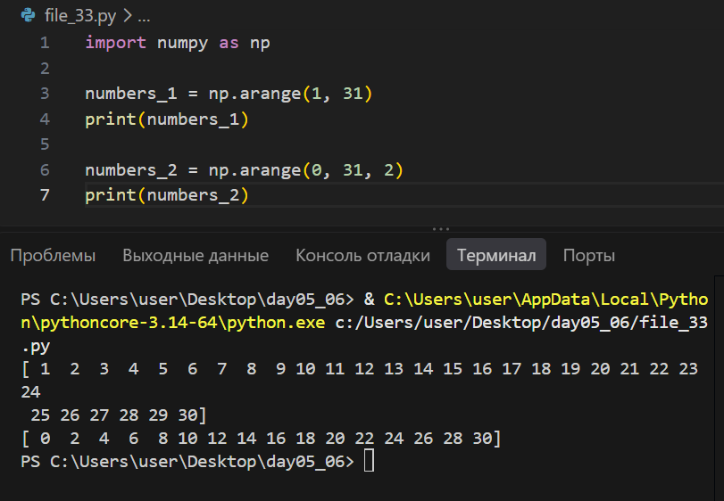
Задание 34. Нули и единицы
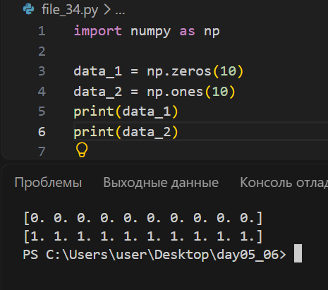
Задание 35. Зачётные баллы
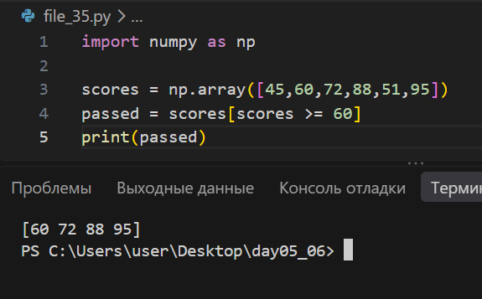
Задание 36. Ниже среднего
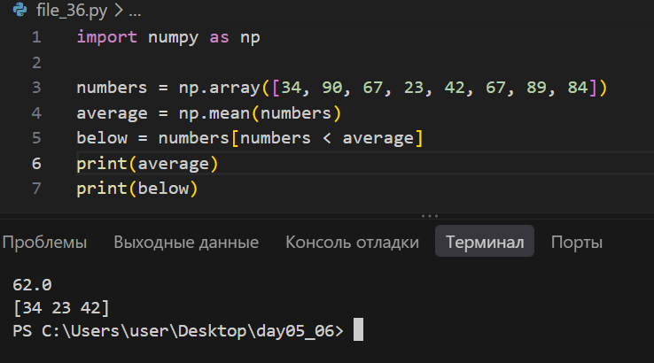
Задание 37. От 60 до 80
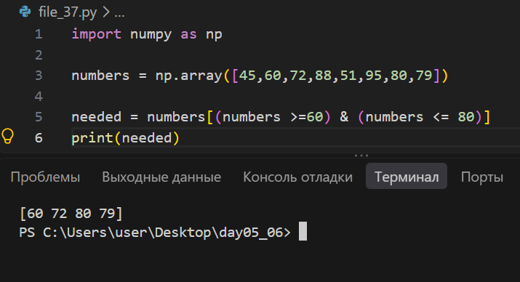

7. Поиск ошибок и прогноз результата
for x range(5) нет in перед range
print(x)
with open("data.txt" "w" encoding="utf-8") as file нет двоеточия и в скобках нет запятых, отделяющих файл, w и кодировку файла
file.write("Привет") нет отступа в 4 пробела
import numpy as np
a = np.array[10, 20, 30] квадратные скобки не заключены в круглые, неужные для создания массива
print(a(0)) для индекса нужны квадратные скобки []
print(np.mean[a]) для основных характеристик используются круглые скобки (), а не квадратные

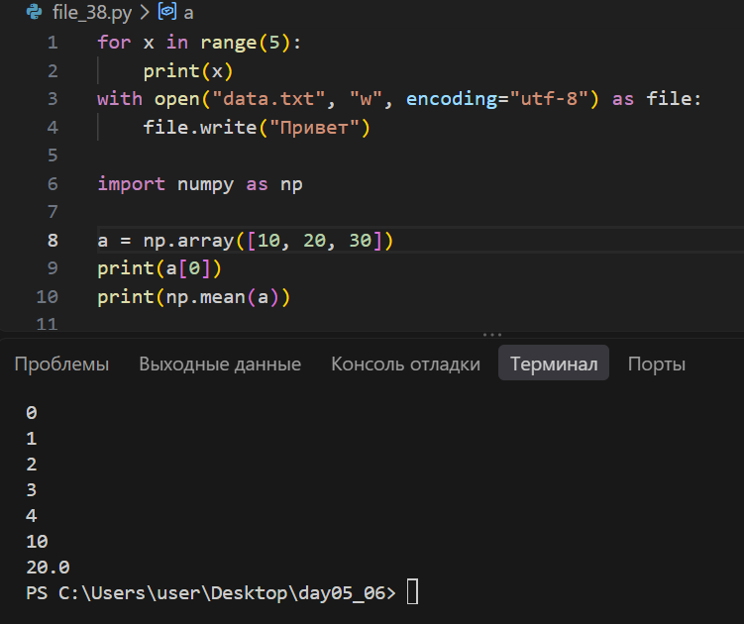
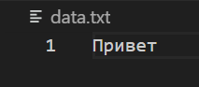

Задание 38. Прогноз
До запуска предскажите результаты:
range(1, 8, 2); - range(1, 8, 2) либо [1, 3, 5, 7]
np.array([1,2,3])*3; [3, 6, 9]
np.array([10,20,30,40])[1:3]; [20, 30]
np.mean(np.array([5,10,15])). 10
Затем проверьте.

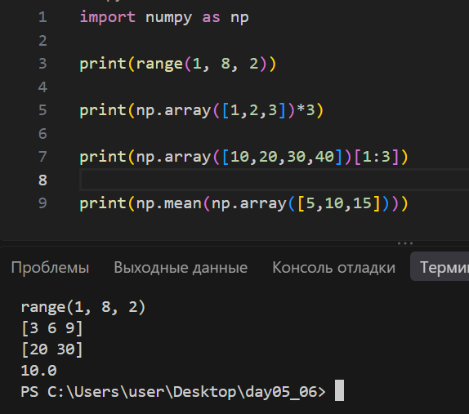

8. Общий проект: электронный журнал с анализом
Создайте final_practice.py. Программа должна объединить циклы, файлы и NumPy.
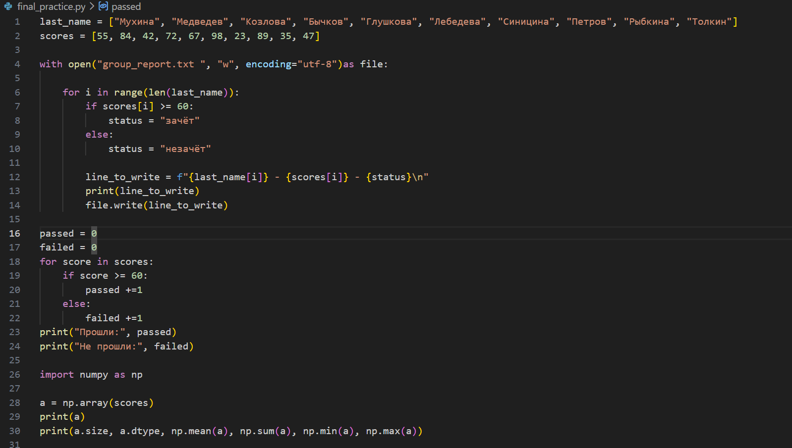
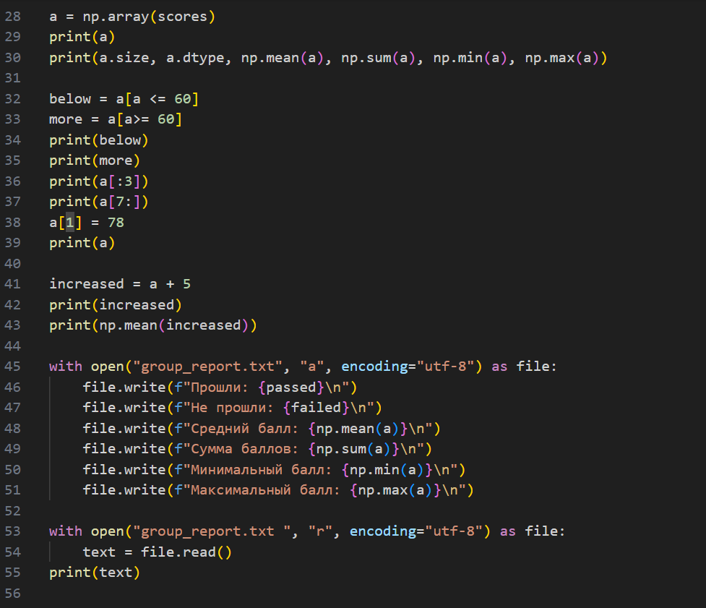
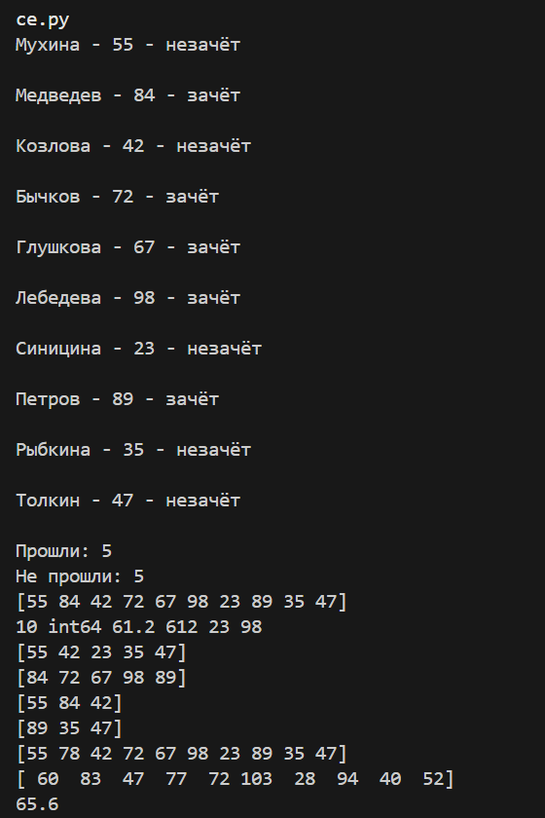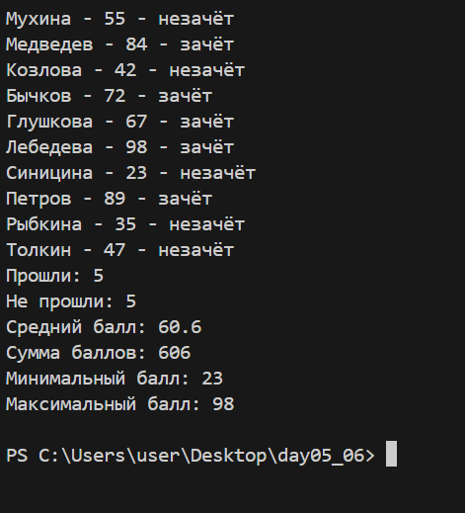

Задание 39. Загрузка баллов из файла
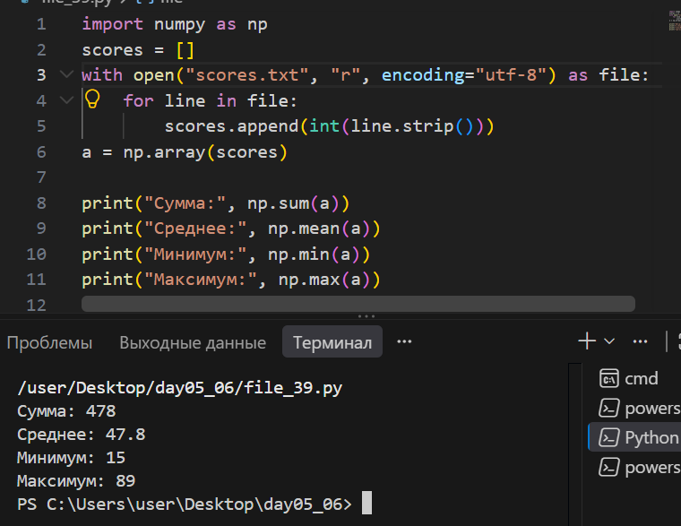
Задание 40. Новый студент
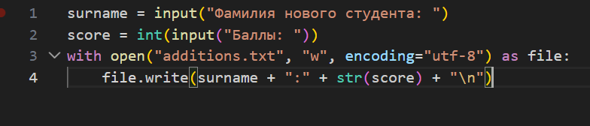
Задание 41. Максимум без max
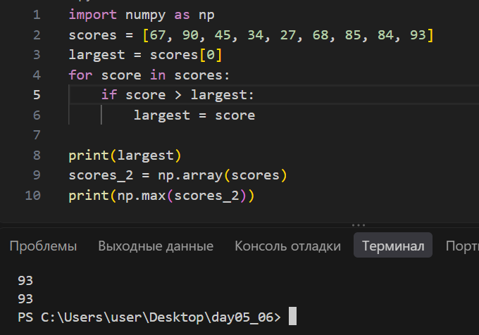
Задание 42. Процент зачётов
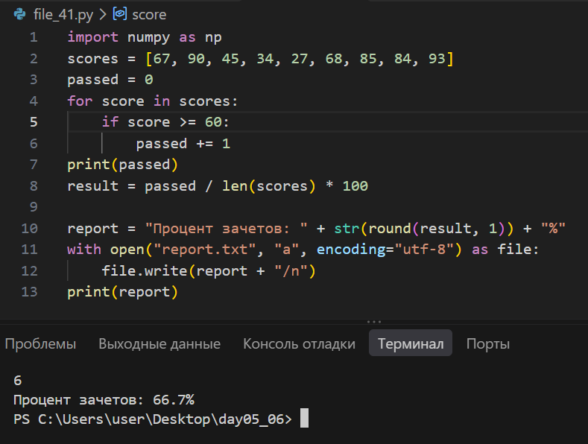

Задание 43. Числа с пояснениями
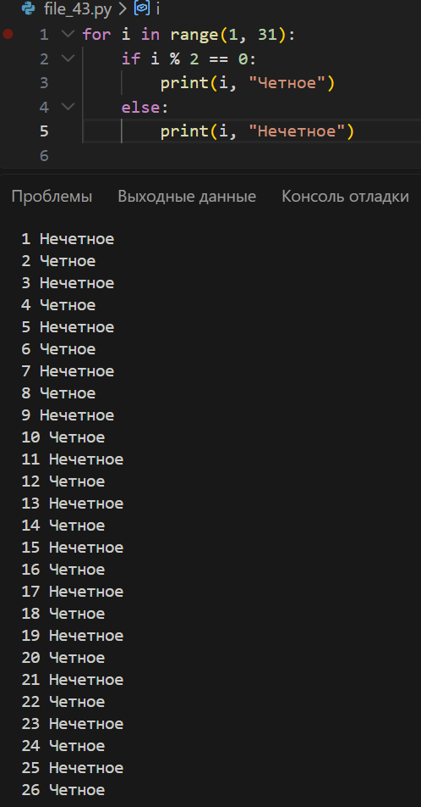
Задание 44. Кратные пяти
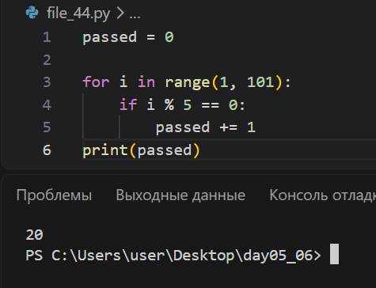
Задание 45. Сумма положительных
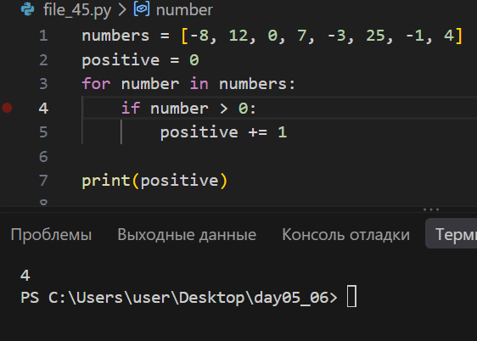
Задание 46. Количество отрицательных
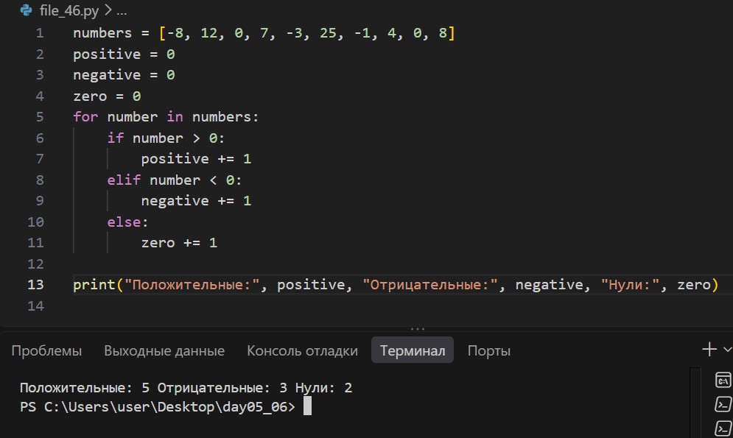
Задание 47. Баллы с номерами
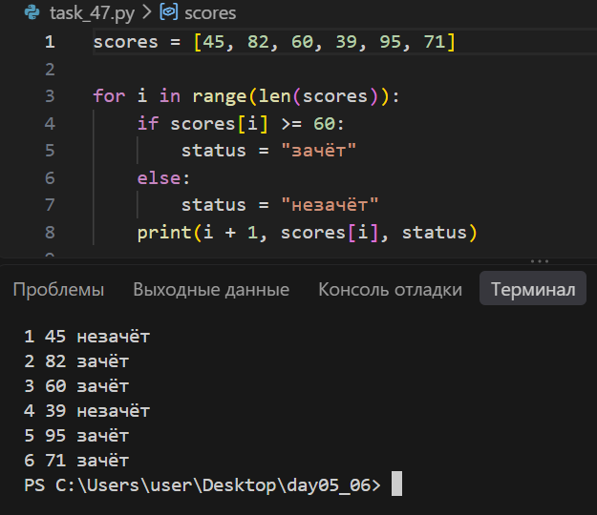
Задание 48. Лучший результат
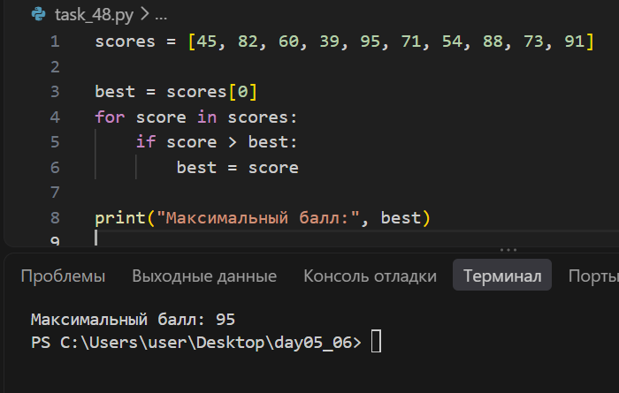
Задание 49. Худший результат
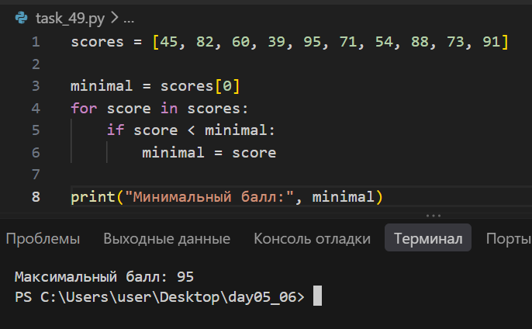
Задание 50. Сумма квадратов
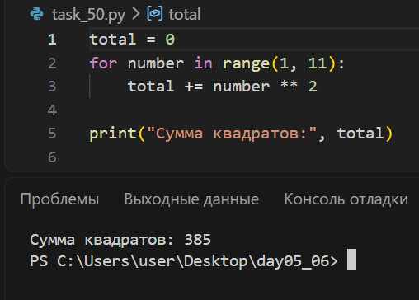
Задание 51. Таблица выбранного числа
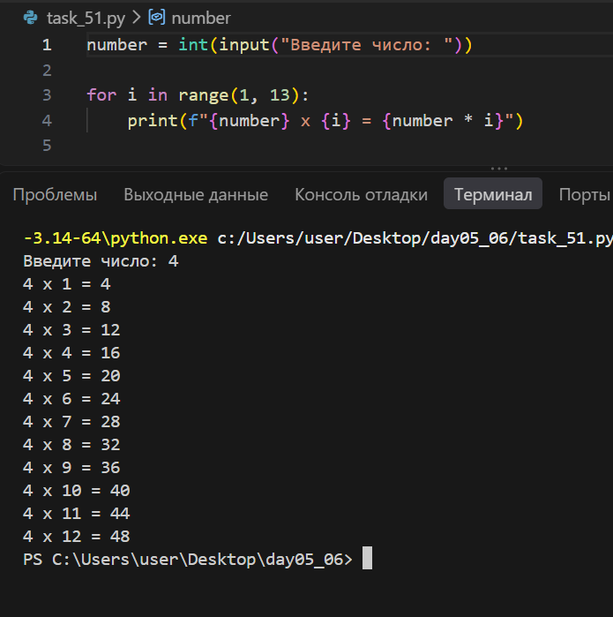
Задание 52. Поиск фамилии
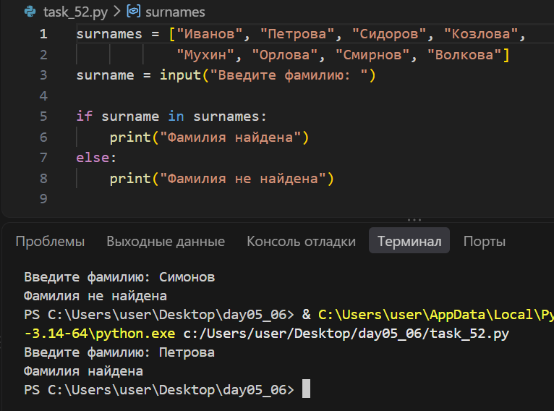
Блок Б. while, break и continue
Задание 53. Счёт с шагом
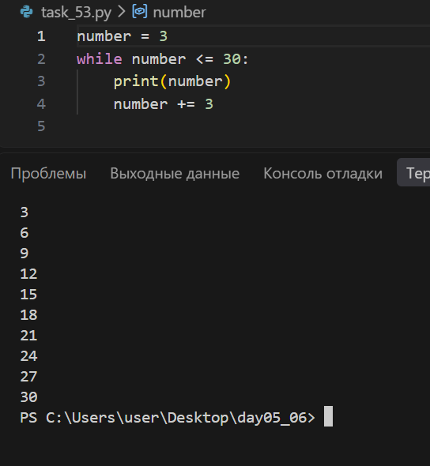
Задание 54. Сумма до остановки
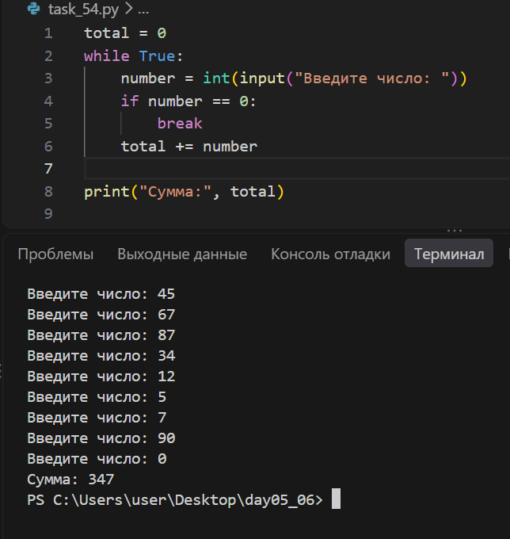
Задание 55. Счётчик попыток
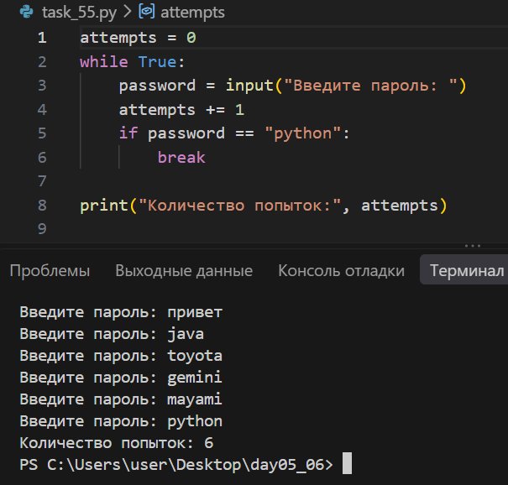
Задание 56. Пропуск запрещённого значения
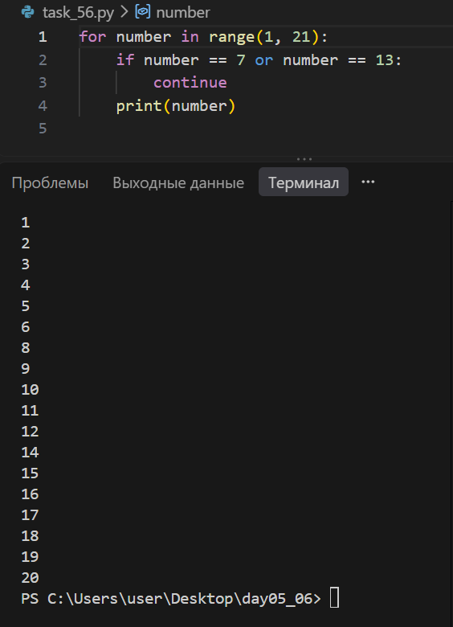
Задание 57. Остановка при пороге
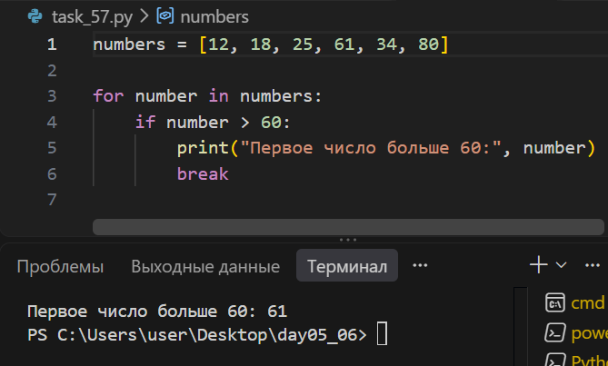
Задание 58. Проверка ввода
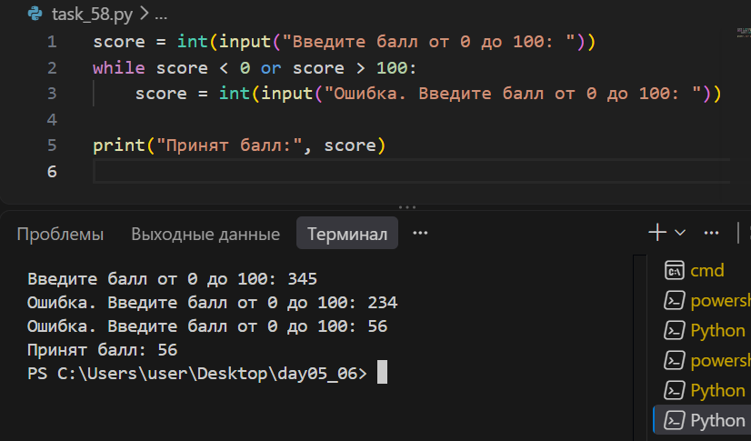
Блок В. Текстовые файлы
Задание 59. Пять строк
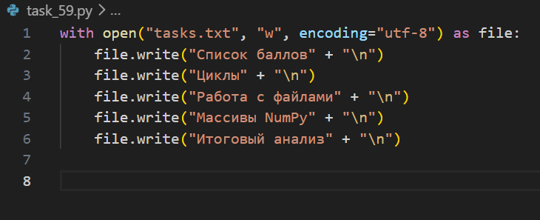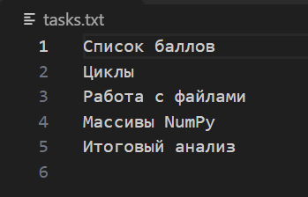

Задание 60. Нумерованный список
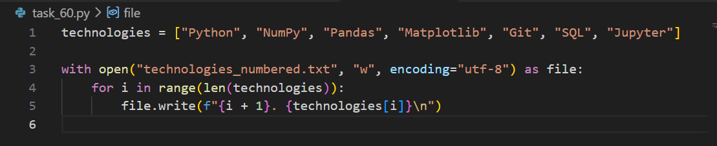
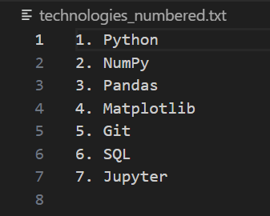
Задание 61. Дополнение журнала
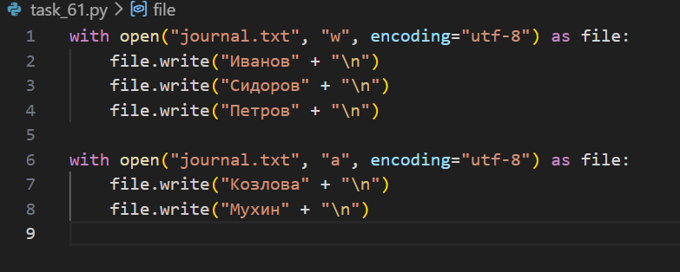
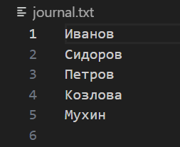
Задание 62. Подсчёт строк
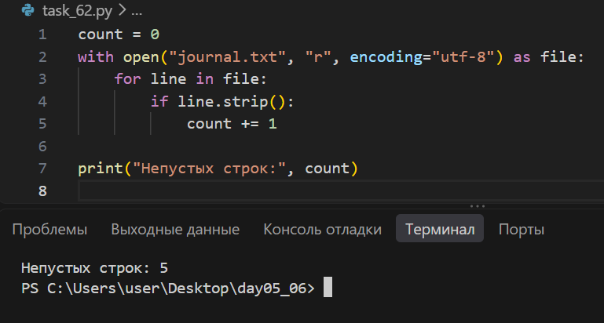
Задание 63. Поиск слова в файле
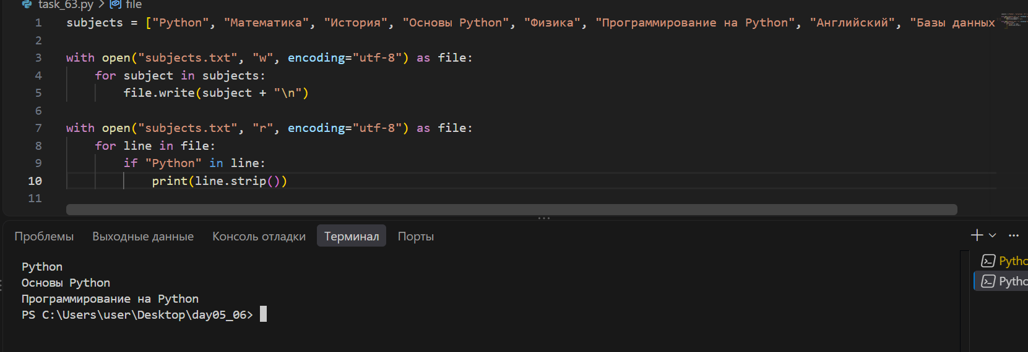
Задание 64. Перенос строк
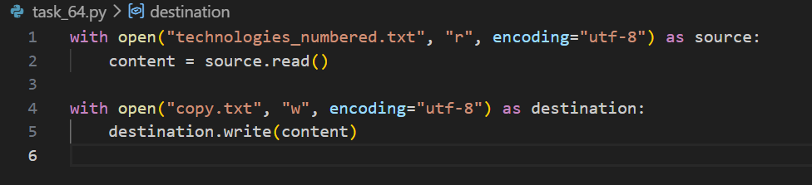
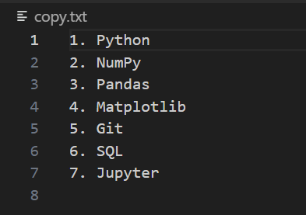
Задание 65. Список баллов в файл
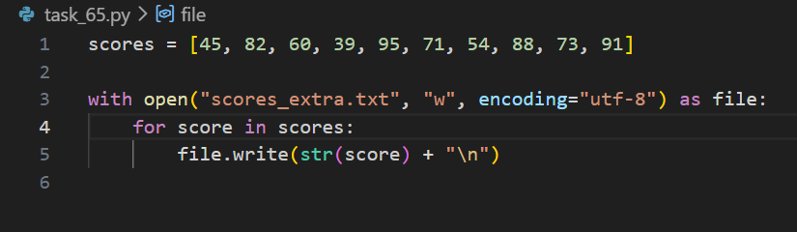
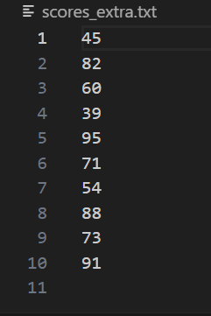
Задание 66. Сумма из файла
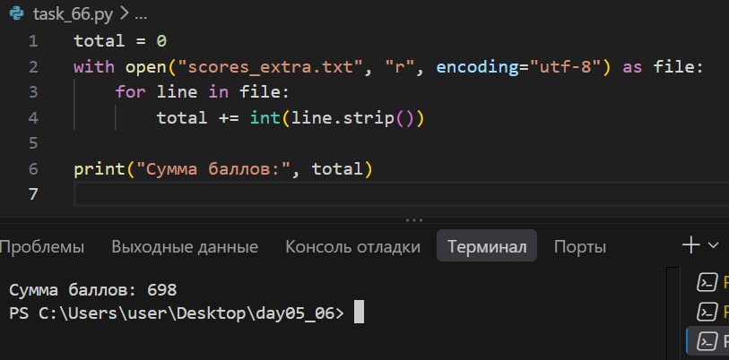
Задание 67. Два отдельных отчёта
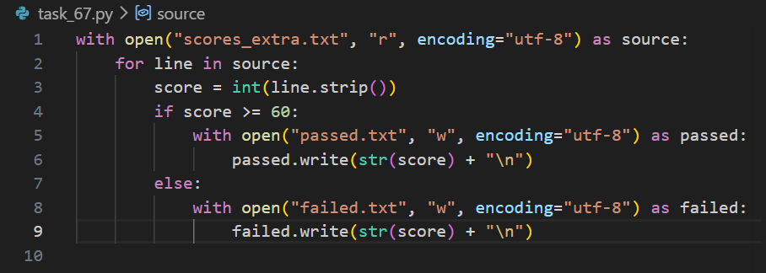
Задание 68. Сводка по файлу
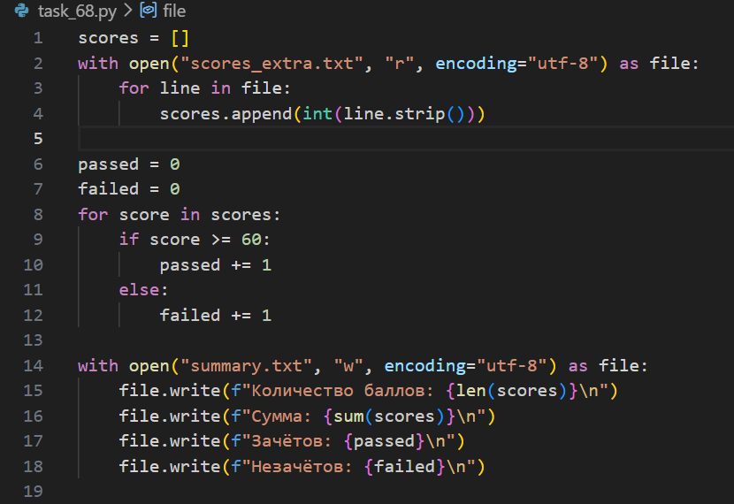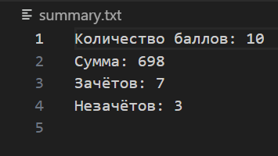

Блок Г. Массивы NumPy
Задание 69. Массив из десяти чисел
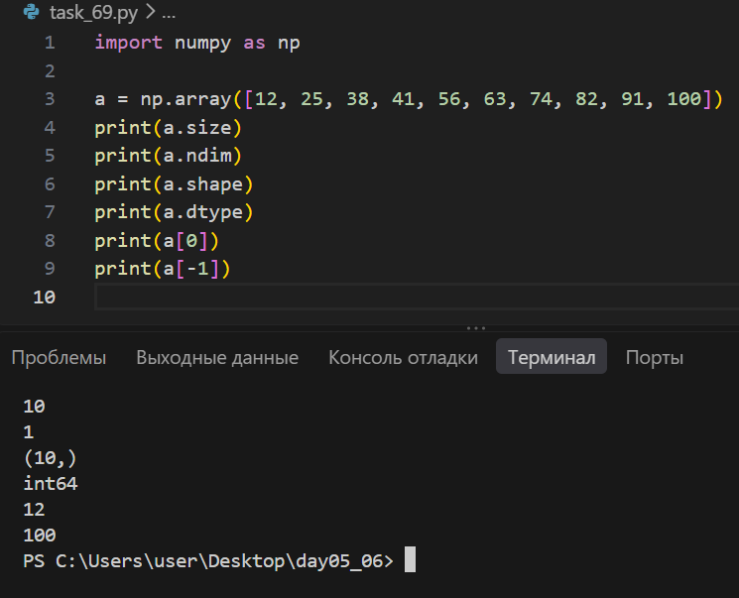
Задание 70. Чётные индексы
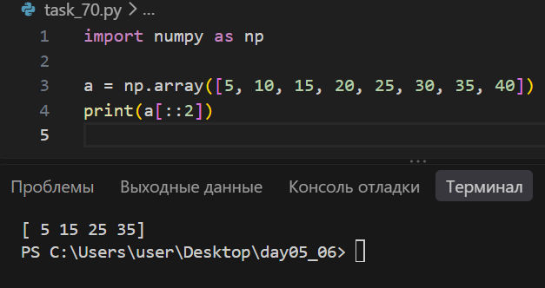
Задание 71. Обратный порядок
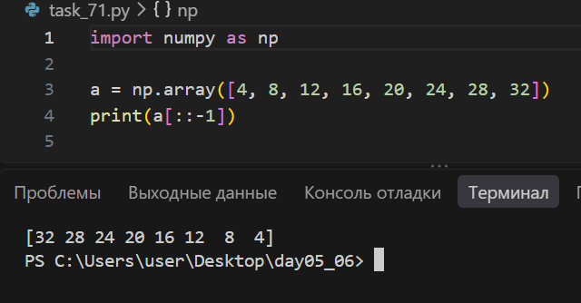
Задание 72. Замена двух элементов
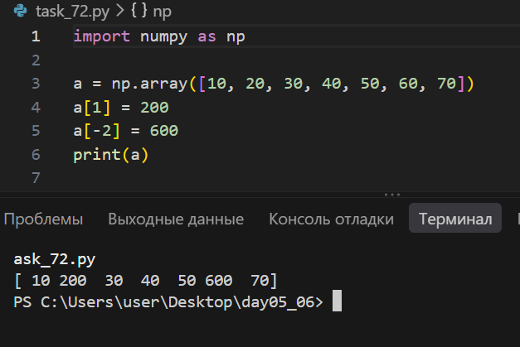
Задание 73. Увеличение на процент
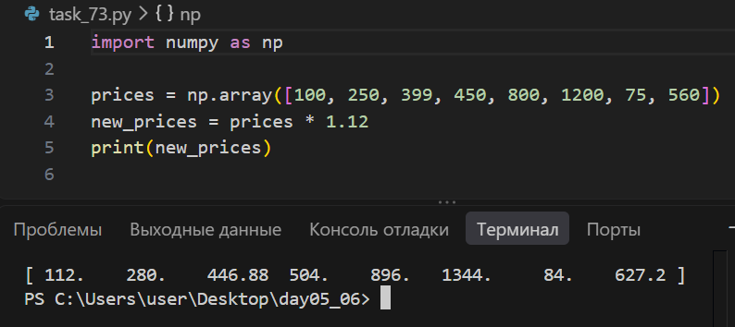
Задание 74. Сравнение двух недель
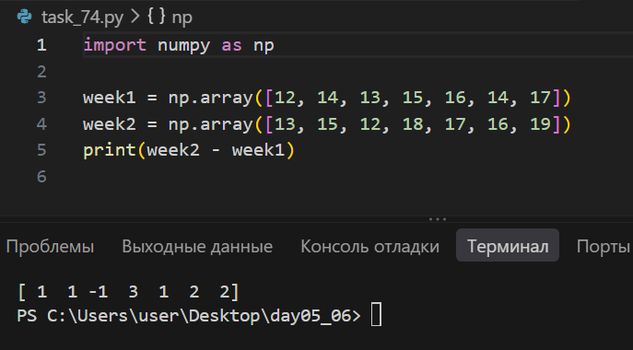
Задание 75. Сумма и среднее
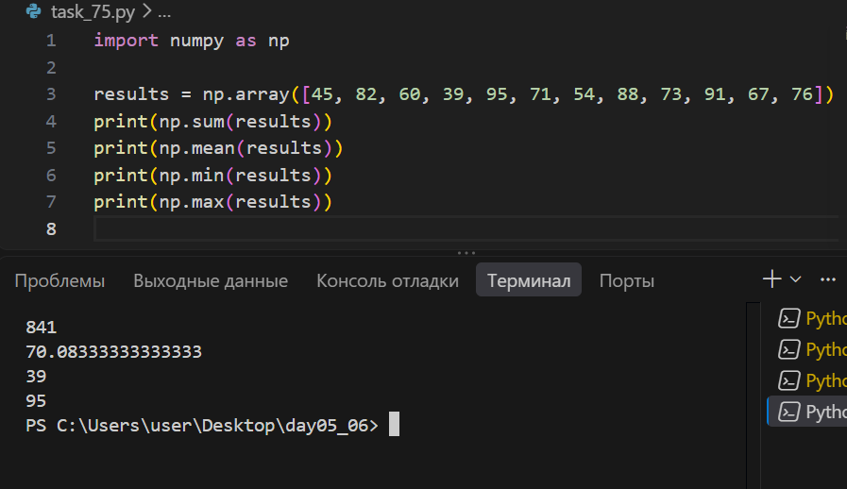
Задание 76. Только высокие баллы
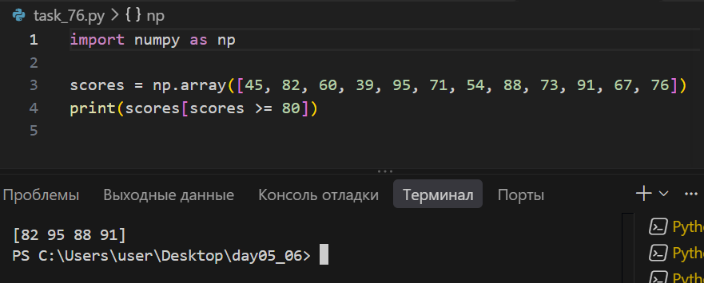
Задание 77. Вне диапазона
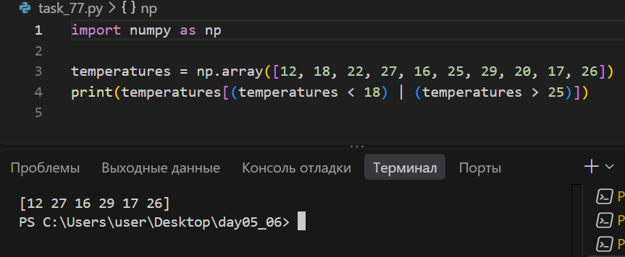
Задание 78. Значения ниже среднего
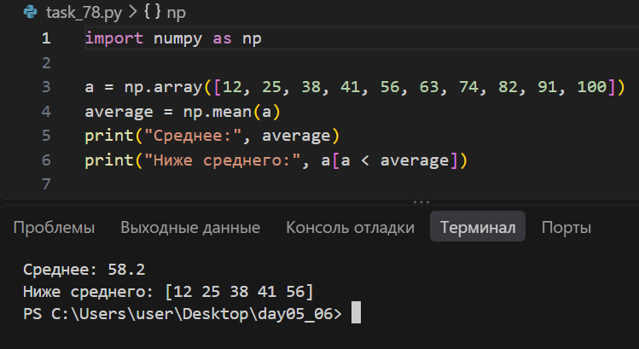
Задание 79. NumPy из текстового файла
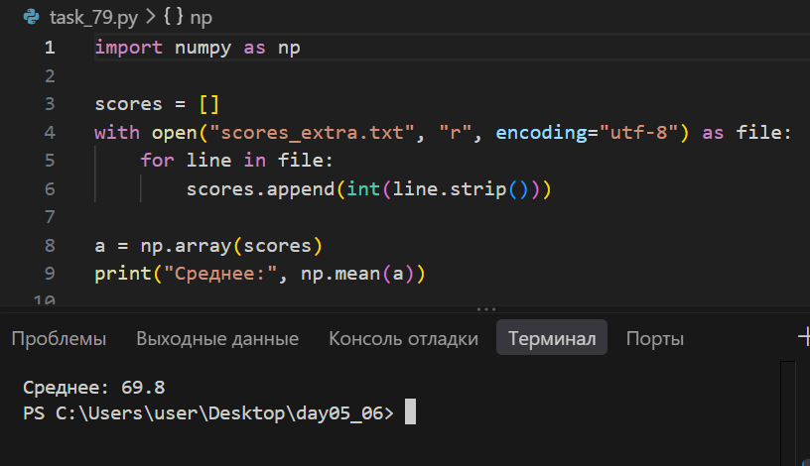
Задание 80. Сохранение статистики
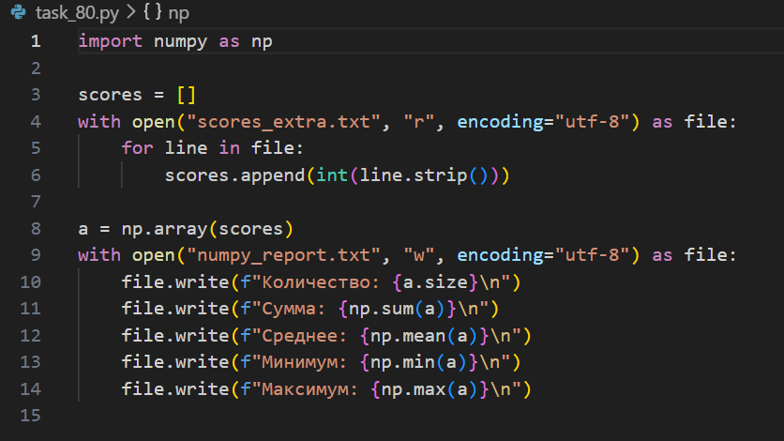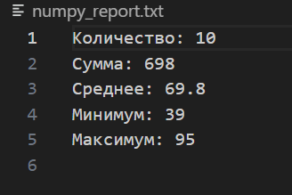

Задание 81. Анализ двух групп
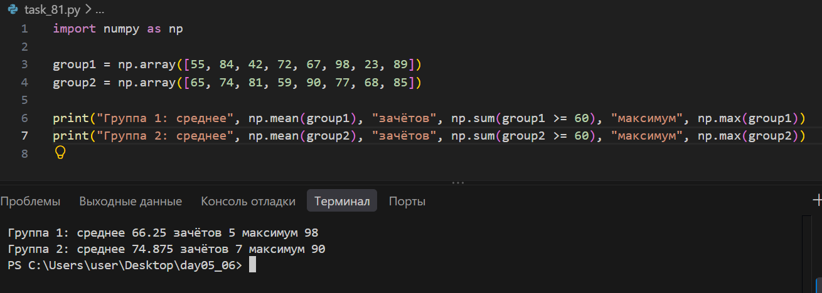
Задание 82. Исправление ошибочного балла
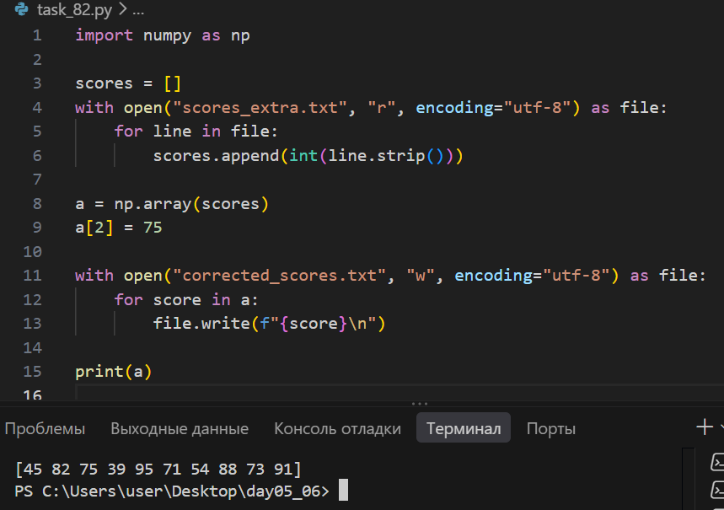
Задание 83. Итоговый мини-анализ
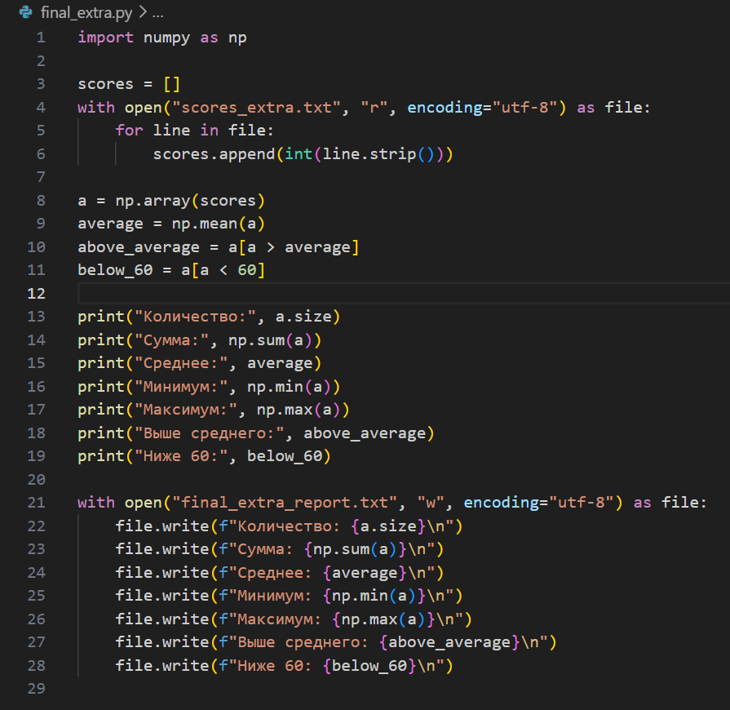
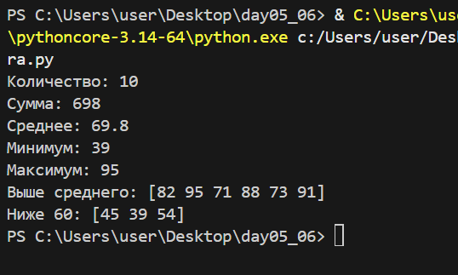
Контрольные вопросы
1. Чем for отличается от while?
for перебирает элементы последовательности, а while выполняется, пока условие истинно
2. Почему у команд внутри цикла нужны отступы?
Отступы показывают, какие команды входят в цикл
3. Что делает range(1, 10, 2)?
Создаёт последовательность 1, 3, 5, 7, 9.
4. Зачем в while изменять переменную?
Чтобы условие со временем стало ложным и цикл завершился
5. Чем break отличается от continue?
break полностью завершает цикл, а continue пропускает текущую итерацию
6. Чем режим w отличается от a?
w создаёт или перезаписывает файл, a добавляет данные в конец
7. Для чего нужен with open()?
Открывает файл и автоматически закрывает его после выполнения блока
8. Зачем указывать encoding="utf-8"?
Чтобы корректно читать и записывать русский текст
9. Что делает strip()?
Удаляет пробельные символы, включая перенос строки, с начала и конца строки
10. Как преобразовать строку файла в целое число?
С помощью int(), например int(line.strip())
11. Чем массив NumPy отличается от списка при умножении на число?
Массив NumPy умножает каждый элемент, а список повторяется указанное количество раз
12. Что показывают size, shape и dtype?
size это количество элементов, shape это форма массива, dtype это тип элементов
13. С какого индекса начинается массив?
С индекса 0
14. Что означает индекс -1?
Последний элемент массива
15. Почему в срезе [1:4] не входит индекс 4?
Правая граница среза не включается
16. Что делают np.sum() и np.mean()?
np.sum() вычисляет сумму, np.mean() - среднее значение
17. Как найти минимальное и максимальное значение?
С помощью np.min() и np.max()
18. Что делает np.arange()?
Создаёт массив чисел из заданного диапазона с указанным шагом
19. Что означает выражение scores >= 60?
True для элементов не меньше 60 и False для остальных
20. Как оставить только значения массива от 60 и выше?
scores[scores >= 60]
Дополнительные требования к сдаче
Цикл по списку последовательно обрабатывает элементы по одному. NumPy позволяет выполнять вычисления сразу над всем массивом. Режим открытия файла "a" добавляет данные в конец файла, не удаляя старое содержимое

